Alueprofiili Porvoo (Kunnat)
Diakin karttasovellus 2022-02-22 23:11:53
Tämä asiakirja on tuotettu automaattisesti Diakin karttasovelluksen avulla 2022-02-22 23:11:53. Asiakirjan tiedot perustuvat THL:n Sotkanet-indikaattoripalvelun tietoihin, joihin on yhdistetty Tilastokeskuksen tilasto- ja paikkatietoaineistoja. Tarkempaa tieto indikaattoreista ja metodologiasta löydät sovelluksen Lisätietoja-osiosta.
Alueprofiili sisältää aina kaikkien osoittimien tiedot sekä valitulta alueelta että alueen rajanaapureista. Lisäksi alueprofiilissa esitetään kunkin osoittimen korkein ja matalin arvo. Tiedot esitetään taulukkoina, karttakuvioina sekä aikasarjakuvioina, joista näkee kunkin osoittimen kehityksen 2010-luvulla sekä valitulla alueella että sen naapureissa. Raportin lopussa on tiedot pienituloisuudesta ja työttömyydestä kaikilta alueen postinumeroalueilta.
Tässä raportissa tarkastellaan tasolla Kunnat aluetta Porvoo. Lisäksi tarkastelussa ovat rajanaapurit: Askola, Loviisa, Myrskylä, Pornainen, Porvoo ja Sipoo.
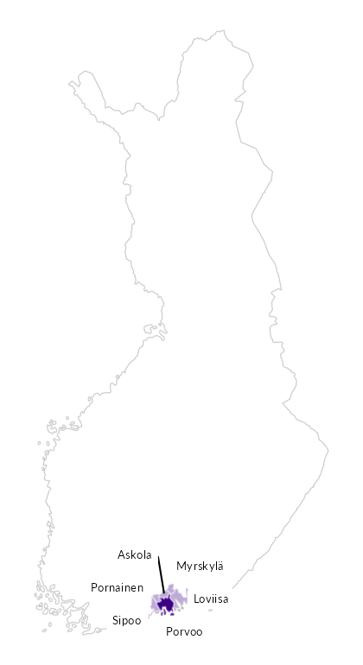

Summamuuttujat
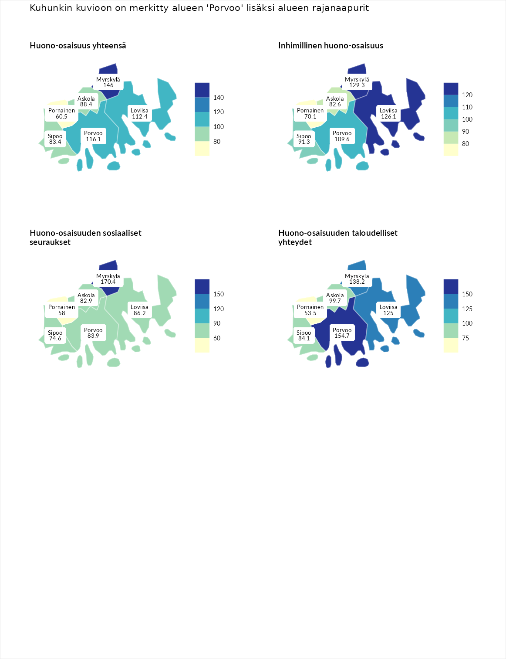

Huono-osaisuus yhteensä
aluenimi | arvo | asema
Tuusniemi (korkein arvo) | 183.4 | 1
Myrskylä (naapuri) | 146.0 | 16
Porvoo (valittu) | 116.1 | 100
Loviisa (naapuri) | 112.4 | 113
Askola (naapuri) | 88.4 | 211
Sipoo (naapuri) | 83.4 | 233
Pornainen (naapuri) | 60.5 | 282
Luoto (matalin arvo) | 34.3 | 293

Inhimillinen huono-osaisuus
aluenimi | arvo | asema
Outokumpu (korkein arvo) | 180.9 | 1
Myrskylä (naapuri) | 129.3 | 43
Loviisa (naapuri) | 126.1 | 52
Porvoo (valittu) | 109.6 | 116
Sipoo (naapuri) | 91.3 | 193
Askola (naapuri) | 82.6 | 224
Pornainen (naapuri) | 70.1 | 266
Pedersören kunta (matalin arvo) | 41.0 | 293

Huono-osaisuuden sosiaaliset seuraukset
aluenimi | arvo | asema
Tuusniemi (korkein arvo) | 214.7 | 1
Myrskylä (naapuri) | 170.4 | 6
Loviisa (naapuri) | 86.2 | 197
Porvoo (valittu) | 83.9 | 207
Askola (naapuri) | 82.9 | 214
Sipoo (naapuri) | 74.6 | 248
Pornainen (naapuri) | 58.0 | 278
Luoto (matalin arvo) | 29.0 | 293

Huono-osaisuuden taloudelliset yhteydet
aluenimi | arvo | asema
Merikarvia (korkein arvo) | 272.3 | 1
Porvoo (valittu) | 154.7 | 30
Myrskylä (naapuri) | 138.2 | 58
Loviisa (naapuri) | 125.0 | 91
Askola (naapuri) | 99.7 | 174
Sipoo (naapuri) | 84.1 | 217
Pornainen (naapuri) | 53.5 | 287
Pedersören kunta (matalin arvo) | 31.0 | 293
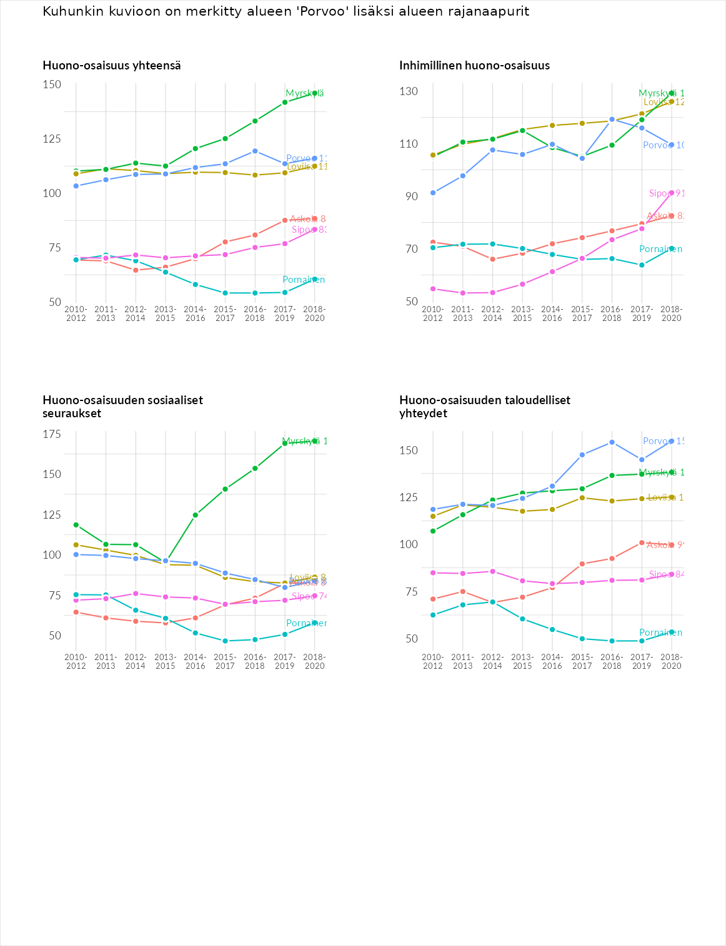

Inhimillinen huono-osaisuus
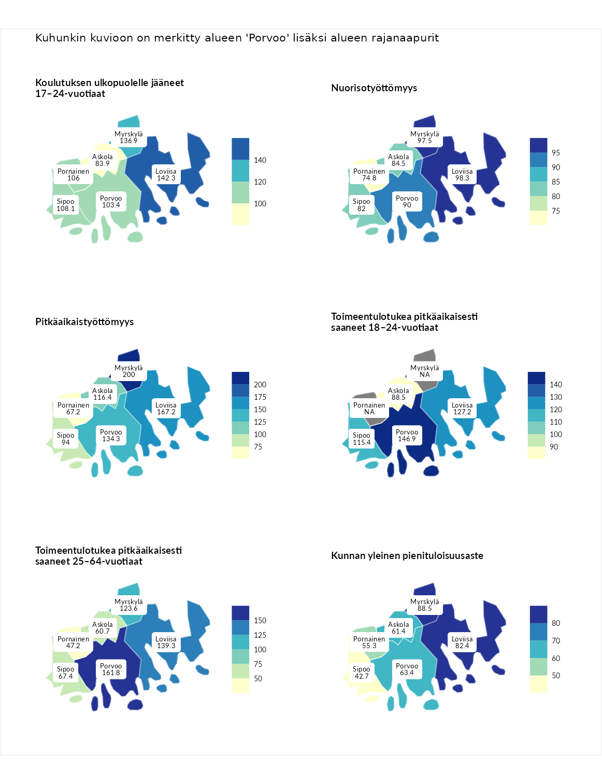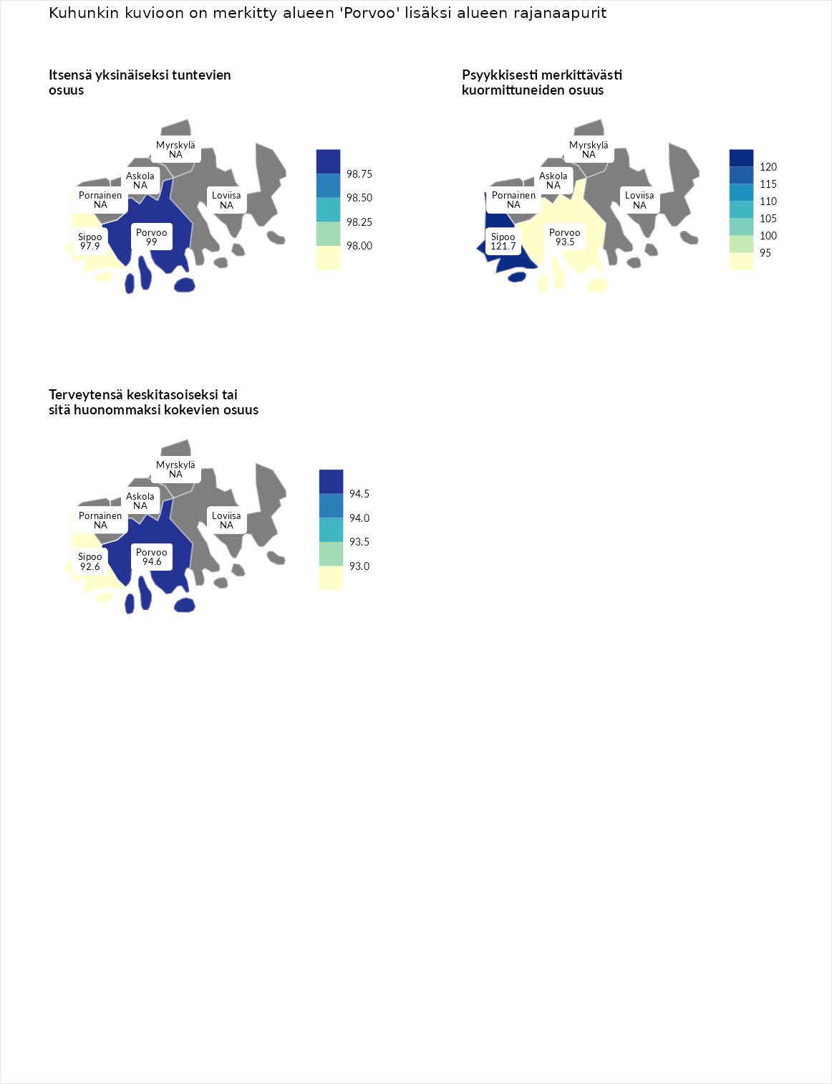

Koulutuksen ulkopuolelle jääneet 17–24-vuotiaat
aluenimi | arvo | asema
Hartola (korkein arvo) | 229.5 | 1
Loviisa (naapuri) | 142.3 | 31
Myrskylä (naapuri) | 136.9 | 37
Sipoo (naapuri) | 108.1 | 108
Pornainen (naapuri) | 106.0 | 117
Porvoo (valittu) | 103.4 | 131
Askola (naapuri) | 83.9 | 210
Masku (matalin arvo) | 42.3 | 281

Nuorisotyöttömyys
aluenimi | arvo | asema
Kannonkoski (korkein arvo) | 231.0 | 1
Loviisa (naapuri) | 98.3 | 147
Myrskylä (naapuri) | 97.5 | 149
Porvoo (valittu) | 90.0 | 183
Askola (naapuri) | 84.5 | 194
Sipoo (naapuri) | 82.0 | 214
Pornainen (naapuri) | 74.8 | 237
Luoto (matalin arvo) | 16.3 | 281

Pitkäaikaistyöttömyys
aluenimi | arvo | asema
Ilomantsi (korkein arvo) | 241.8 | 1
Myrskylä (naapuri) | 200.0 | 5
Loviisa (naapuri) | 167.2 | 22
Porvoo (valittu) | 134.3 | 72
Askola (naapuri) | 116.4 | 103
Sipoo (naapuri) | 94.0 | 161
Pornainen (naapuri) | 67.2 | 227
Paimio (matalin arvo) | 14.9 | 293

Toimeentulotukea pitkäaikaisesti saaneet 18–24-vuotiaat
aluenimi | arvo | asema
Rantasalmi (korkein arvo) | 247.9 | 1
Porvoo (valittu) | 146.9 | 29
Loviisa (naapuri) | 127.2 | 52
Sipoo (naapuri) | 115.4 | 69
Askola (naapuri) | 88.5 | 111
Kalajoki (matalin arvo) | 27.5 | 166

Toimeentulotukea pitkäaikaisesti saaneet 25–64-vuotiaat
aluenimi | arvo | asema
Kotka (korkein arvo) | 328.1 | 1
Porvoo (valittu) | 161.8 | 42
Loviisa (naapuri) | 139.3 | 72
Myrskylä (naapuri) | 123.6 | 91
Sipoo (naapuri) | 67.4 | 225
Askola (naapuri) | 60.7 | 235
Pornainen (naapuri) | 47.2 | 260
Närpiö (matalin arvo) | 18.0 | 288

Kunnan yleinen pienituloisuusaste
aluenimi | arvo | asema
Rääkkylä (korkein arvo) | 159.3 | 1
Myrskylä (naapuri) | 88.5 | 185
Loviisa (naapuri) | 82.4 | 210
Porvoo (valittu) | 63.4 | 257
Askola (naapuri) | 61.4 | 262
Pornainen (naapuri) | 55.3 | 275
Sipoo (naapuri) | 42.7 | 289
Rusko (matalin arvo) | 33.6 | 293

Itsensä yksinäiseksi tuntevien osuus
aluenimi | arvo | asema
Tampere (korkein arvo) | 146.9 | 1
Porvoo (valittu) | 99.0 | 18
Sipoo (naapuri) | 97.9 | 21
Kauniainen (matalin arvo) | 64.6 | 32

Psyykkisesti merkittävästi kuormittuneiden osuus
aluenimi | arvo | asema
Tampere (korkein arvo) | 145.2 | 1
Sipoo (naapuri) | 121.7 | 3
Porvoo (valittu) | 93.5 | 19
Kauniainen (matalin arvo) | 67.7 | 32

Terveytensä keskitasoiseksi tai sitä huonommaksi kokevien osuus
aluenimi | arvo | asema
Savonlinna (korkein arvo) | 124.4 | 1
Porvoo (valittu) | 94.6 | 23
Sipoo (naapuri) | 92.6 | 24
Kauniainen (matalin arvo) | 53.9 | 32
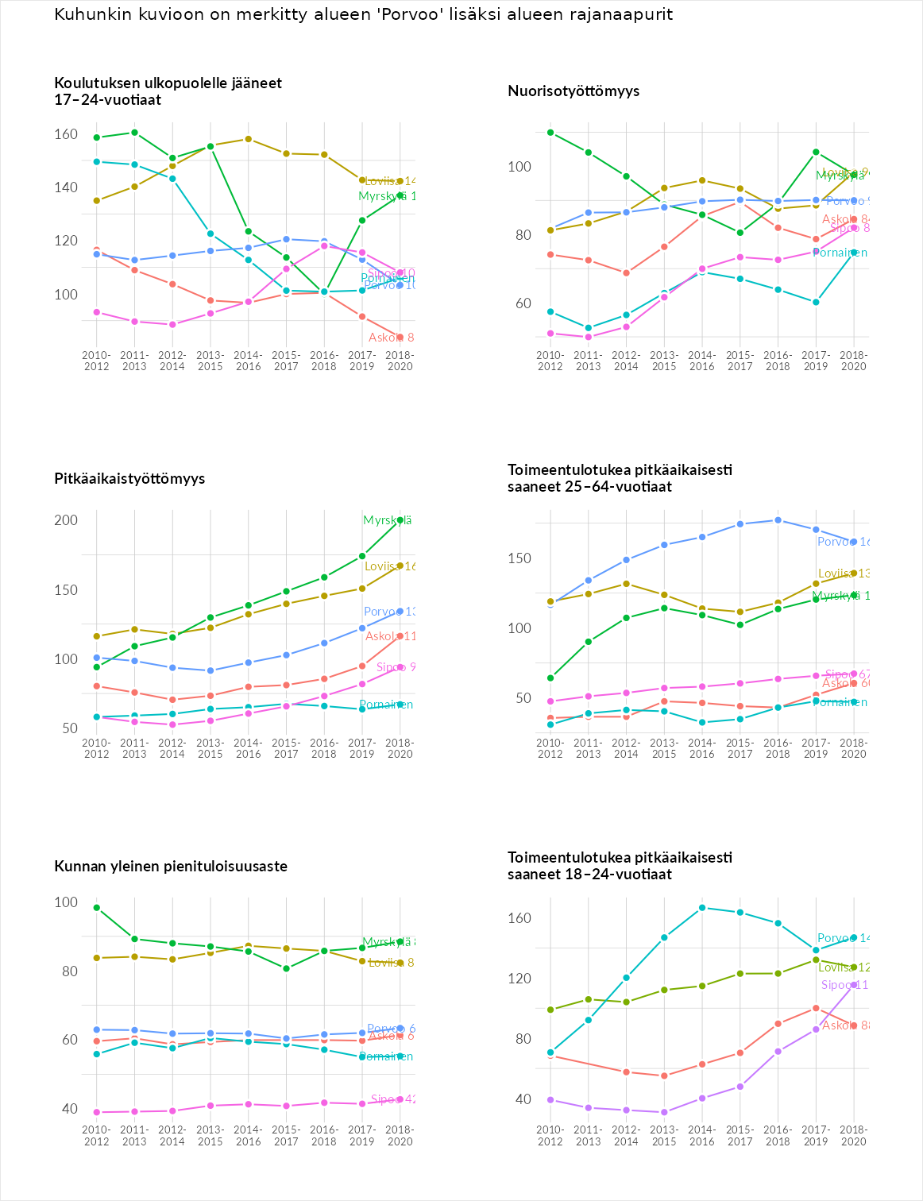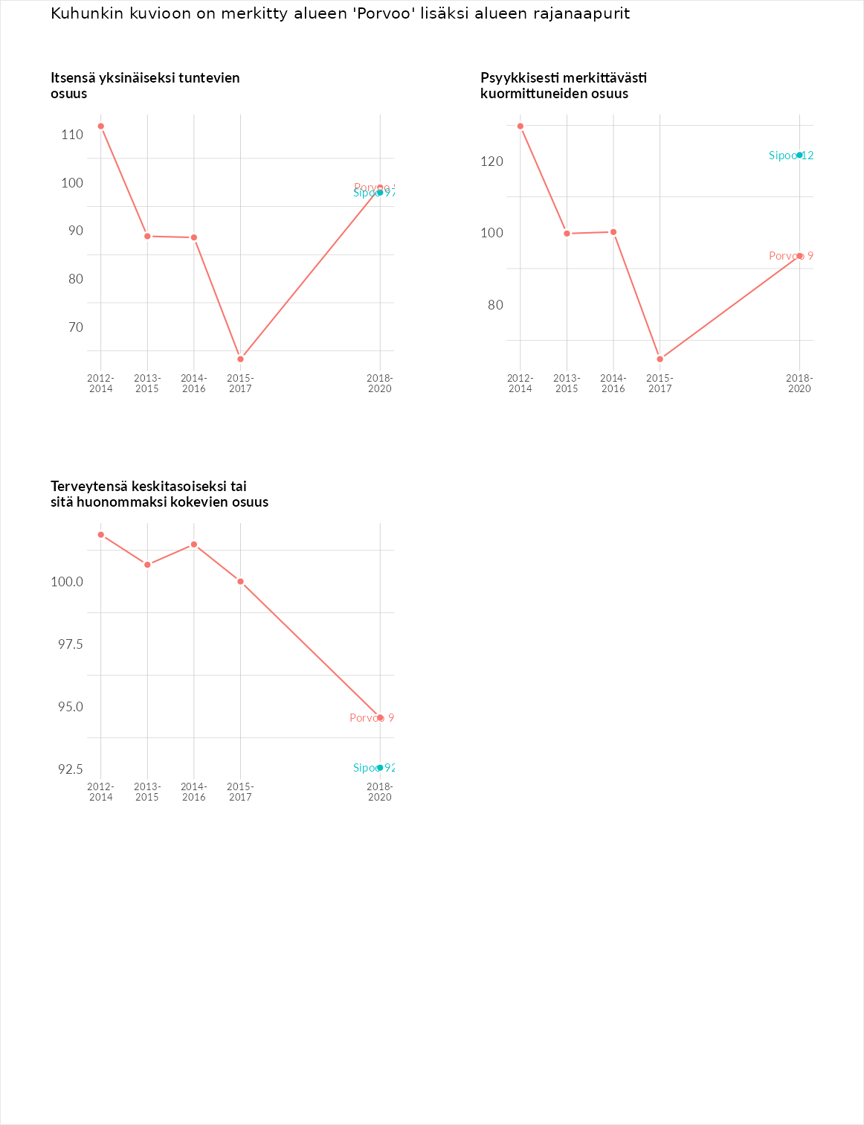

Huono-osaisuuden sosiaaliset seuraukset
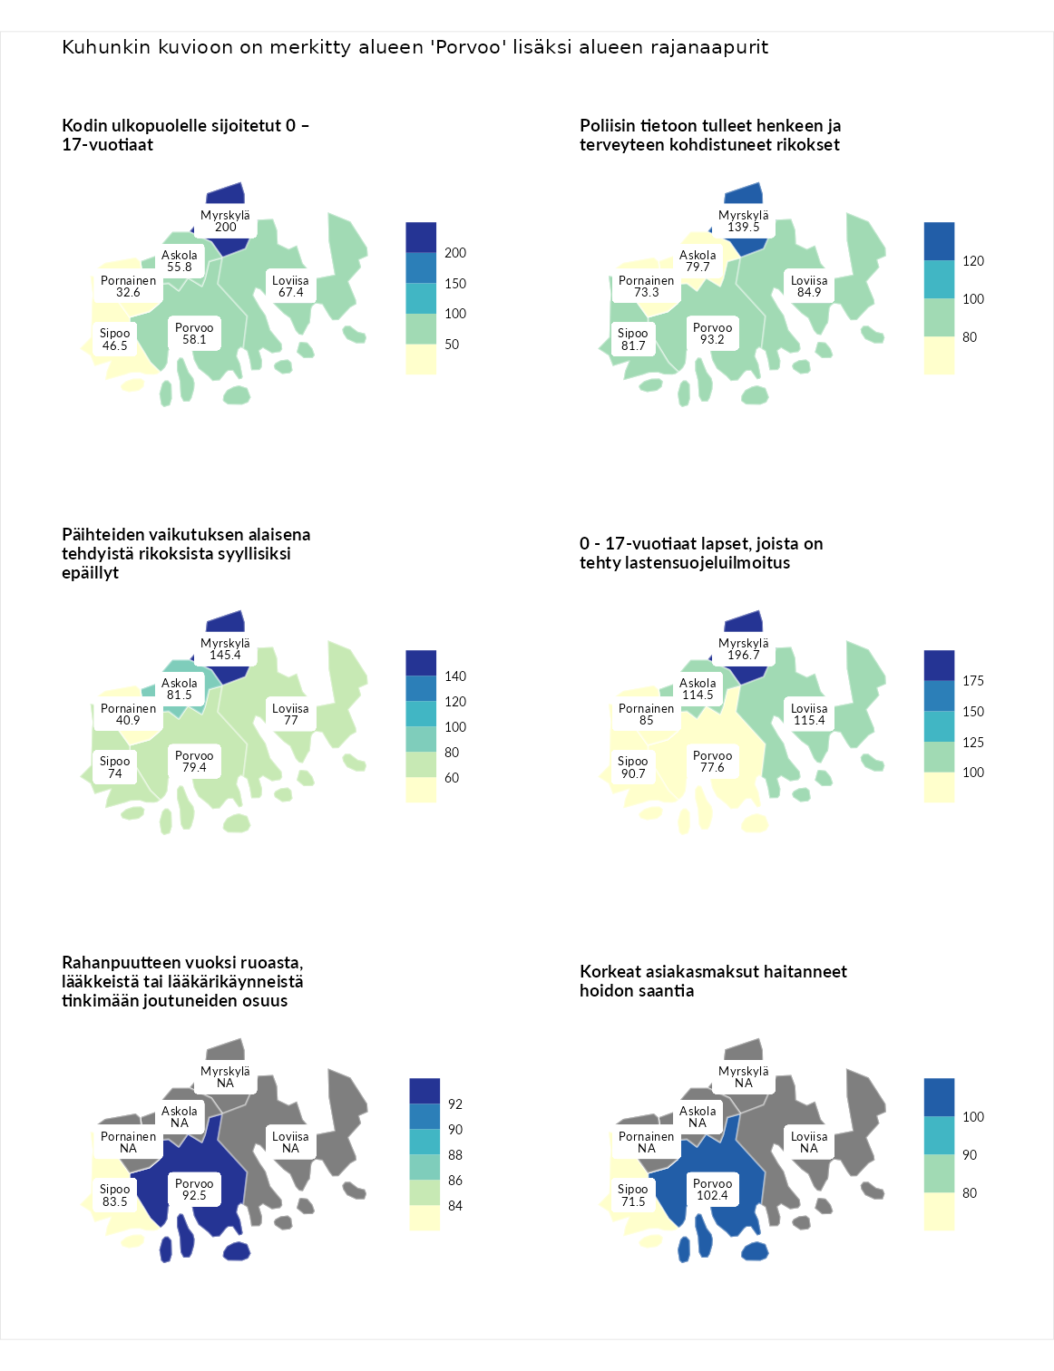

Kodin ulkopuolelle sijoitetut 0 – 17-vuotiaat
aluenimi | arvo | asema
Tuusniemi (korkein arvo) | 411.6 | 1
Myrskylä (naapuri) | 200.0 | 13
Loviisa (naapuri) | 67.4 | 199
Porvoo (valittu) | 58.1 | 222
Askola (naapuri) | 55.8 | 223
Sipoo (naapuri) | 46.5 | 237
Pornainen (naapuri) | 32.6 | 248
Luoto (matalin arvo) | 23.3 | 253

Poliisin tietoon tulleet henkeen ja terveyteen kohdistuneet rikokset
aluenimi | arvo | asema
Kiuruvesi (korkein arvo) | 211.6 | 1
Myrskylä (naapuri) | 139.5 | 45
Porvoo (valittu) | 93.2 | 164
Loviisa (naapuri) | 84.9 | 185
Sipoo (naapuri) | 81.7 | 195
Askola (naapuri) | 79.7 | 200
Pornainen (naapuri) | 73.3 | 223
Kuortane (matalin arvo) | 32.8 | 286

Päihteiden vaikutuksen alaisena tehdyistä rikoksista syyllisiksi epäillyt
aluenimi | arvo | asema
Kemi (korkein arvo) | 317.3 | 1
Myrskylä (naapuri) | 145.4 | 40
Askola (naapuri) | 81.5 | 193
Porvoo (valittu) | 79.4 | 204
Loviisa (naapuri) | 77.0 | 210
Sipoo (naapuri) | 74.0 | 220
Pornainen (naapuri) | 40.9 | 281
Luoto (matalin arvo) | 19.4 | 293

0 - 17-vuotiaat lapset, joista on tehty lastensuojeluilmoitus
aluenimi | arvo | asema
Tervo (korkein arvo) | 236.0 | 1
Myrskylä (naapuri) | 196.7 | 4
Loviisa (naapuri) | 115.4 | 87
Askola (naapuri) | 114.5 | 89
Sipoo (naapuri) | 90.7 | 193
Pornainen (naapuri) | 85.0 | 217
Porvoo (valittu) | 77.6 | 238
Maalahti (matalin arvo) | 22.9 | 293

Rahanpuutteen vuoksi ruoasta, lääkkeistä tai lääkärikäynneistä tinkimään joutuneiden osuus
aluenimi | arvo | asema
Rovaniemi (korkein arvo) | 137.4 | 1
Porvoo (valittu) | 92.5 | 19
Sipoo (naapuri) | 83.5 | 26
Kauniainen (matalin arvo) | 62.4 | 32

Korkeat asiakasmaksut haitanneet hoidon saantia
aluenimi | arvo | asema
Kajaani (korkein arvo) | 133.9 | 1
Porvoo (valittu) | 102.4 | 15
Sipoo (naapuri) | 71.5 | 31
Sipoo (matalin arvo) | 71.5 | 31
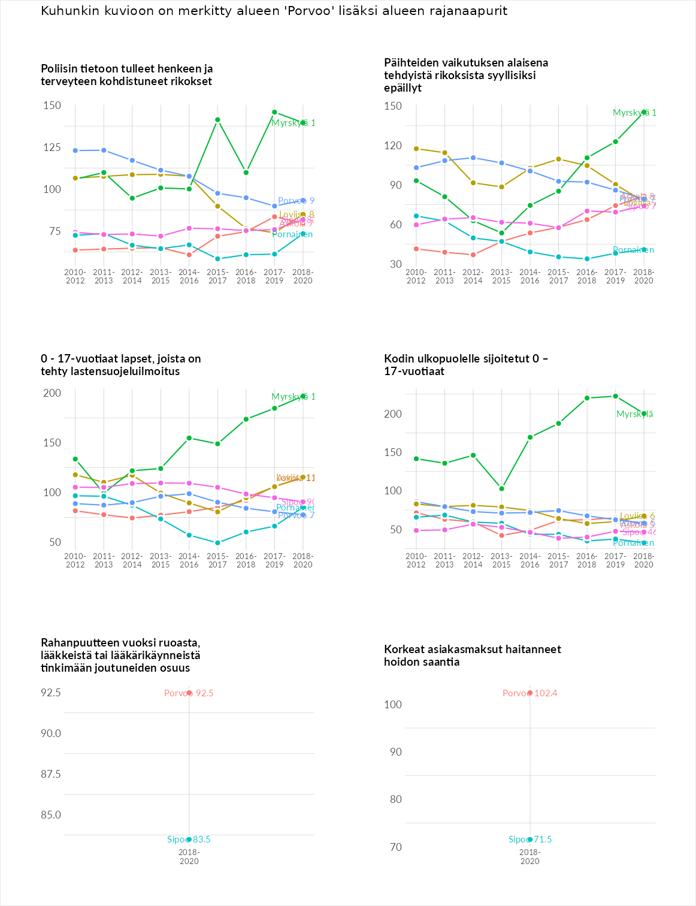

Huono-osaisuuden taloudelliset yhteydet
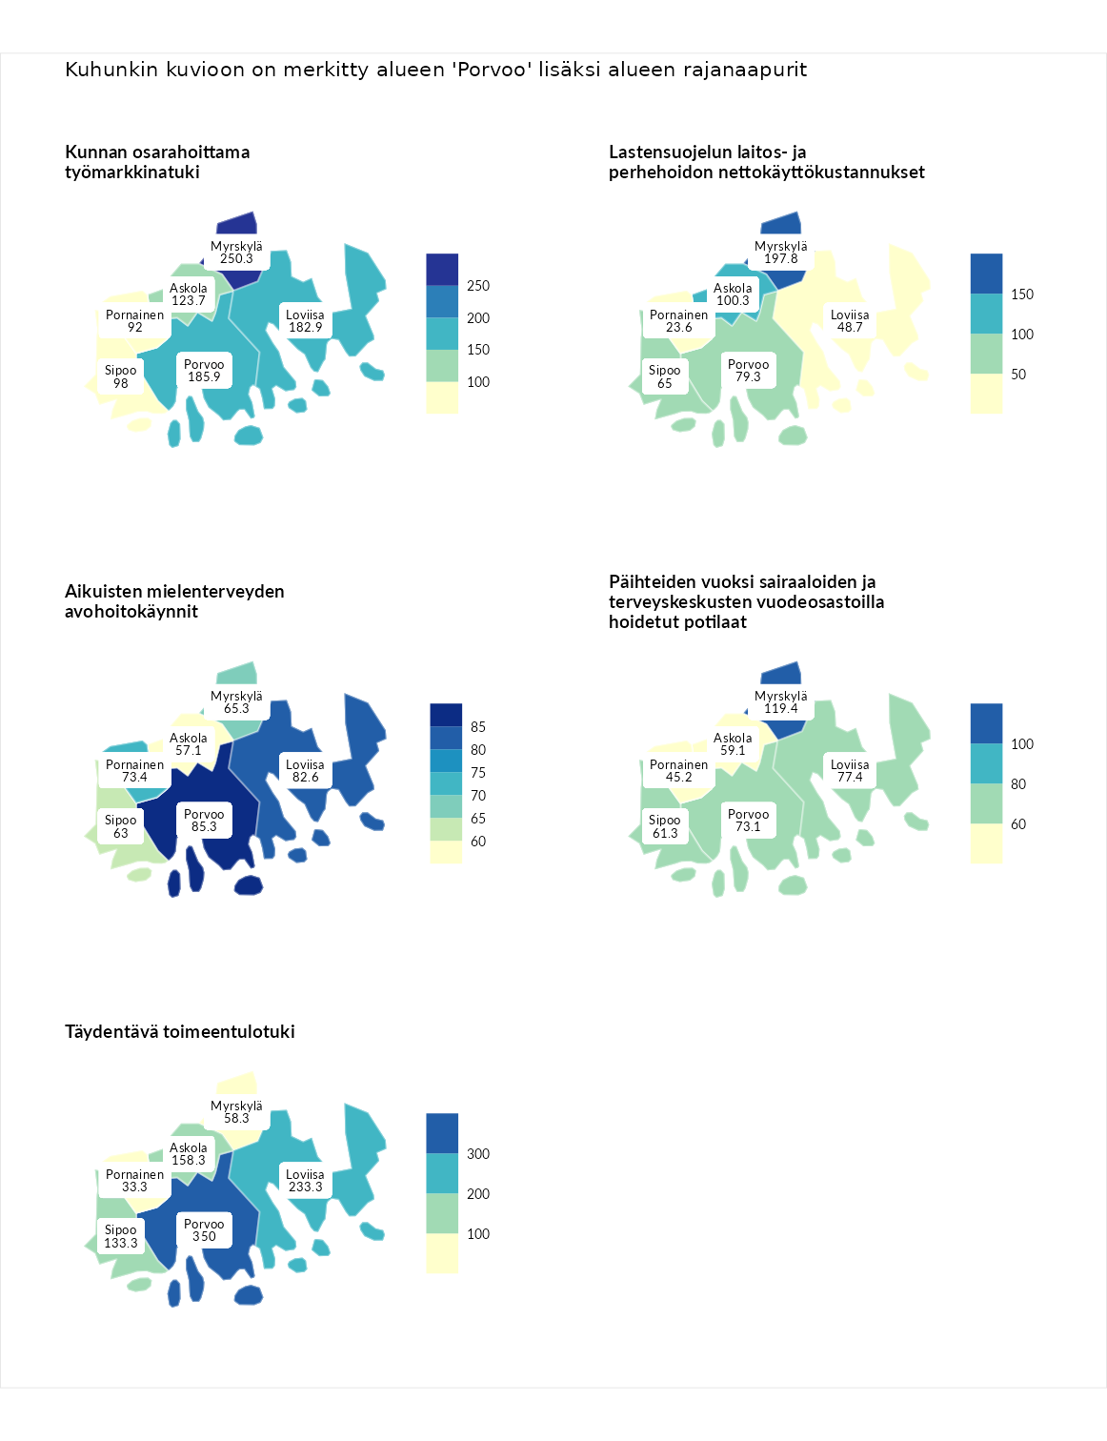

Kunnan osarahoittama työmarkkinatuki
aluenimi | arvo | asema
Lahti (korkein arvo) | 307.1 | 1
Myrskylä (naapuri) | 250.3 | 8
Porvoo (valittu) | 185.9 | 25
Loviisa (naapuri) | 182.9 | 30
Askola (naapuri) | 123.7 | 100
Sipoo (naapuri) | 98.0 | 152
Pornainen (naapuri) | 92.0 | 164
Luoto (matalin arvo) | 5.7 | 293

Lastensuojelun laitos- ja perhehoidon nettokäyttökustannukset
aluenimi | arvo | asema
Soini (korkein arvo) | 285.3 | 1
Myrskylä (naapuri) | 197.8 | 12
Askola (naapuri) | 100.3 | 146
Porvoo (valittu) | 79.3 | 191
Sipoo (naapuri) | 65.0 | 219
Loviisa (naapuri) | 48.7 | 238
Pornainen (naapuri) | 23.6 | 273
Isokyrö (matalin arvo) | 0.7 | 288

Aikuisten mielenterveyden avohoitokäynnit
aluenimi | arvo | asema
Haapajärvi (korkein arvo) | 510.9 | 1
Porvoo (valittu) | 85.3 | 202
Loviisa (naapuri) | 82.6 | 206
Pornainen (naapuri) | 73.4 | 224
Myrskylä (naapuri) | 65.3 | 246
Sipoo (naapuri) | 63.0 | 251
Askola (naapuri) | 57.1 | 260
Lempäälä (matalin arvo) | 14.9 | 293

Päihteiden vuoksi sairaaloiden ja terveyskeskusten vuodeosastoilla hoidetut potilaat
aluenimi | arvo | asema
Vaala (korkein arvo) | 232.3 | 1
Myrskylä (naapuri) | 119.4 | 89
Loviisa (naapuri) | 77.4 | 200
Porvoo (valittu) | 73.1 | 207
Sipoo (naapuri) | 61.3 | 231
Askola (naapuri) | 59.1 | 236
Pornainen (naapuri) | 45.2 | 261
Närpiö (matalin arvo) | 16.1 | 276

Täydentävä toimeentulotuki
aluenimi | arvo | asema
Merikarvia (korkein arvo) | 1000.0 | 1
Porvoo (valittu) | 350.0 | 5
Loviisa (naapuri) | 233.3 | 29
Askola (naapuri) | 158.3 | 59
Sipoo (naapuri) | 133.3 | 98
Myrskylä (naapuri) | 58.3 | 242
Pornainen (naapuri) | 33.3 | 282
Utsjoki (matalin arvo) | 8.3 | 293
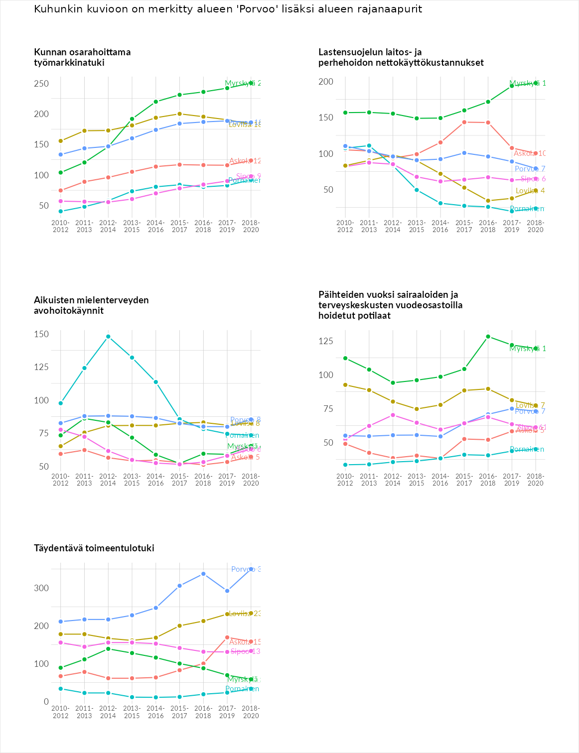

Postinumeroaluekohtaiset tiedot
aluekoodi | aluenimi | Kokonaislukema | Alimpaan tuloluokkaan kuuluvat taloudet | Alimpaan tuloluokkaan kuuluvat täysi-ikäiset | Työttömät | Peruskoulutuksen omaavat
07360 | Tirmo | 153.0 | NA | 129.2 | 173.5 | 156.3
06150 | Kevätkumpu | 100.1 | 94.2 | 79.4 | 112.8 | 114.0
06400 | Gammelbacka | 97.3 | 88.8 | 75.4 | 121.9 | 103.1
07370 | Pellinki | 93.5 | 87.6 | 109.4 | 55.1 | 121.9
07410 | Kråkö | 90.5 | 72.6 | 89.1 | 89.7 | 110.8
07390 | Suurpellinki | 89.5 | 126.8 | 128.7 | 9.5 | 92.8
07350 | Gäddrag | 81.7 | 27.8 | 75.0 | 134.4 | 89.6
06100 | Porvoo Keskus | 81.2 | 83.9 | 70.2 | 83.8 | 86.8
07130 | Anttila | 80.6 | 60.6 | 90.4 | 66.9 | 104.6
07320 | Jakari-Sannäs | 77.1 | 69.1 | 84.8 | 67.6 | 86.7
07280 | Ilola | 74.3 | 49.1 | 78.7 | 75.7 | 93.9
06500 | Saksala-Suomenkylä | 72.8 | 47.4 | 75.0 | 70.2 | 98.5
06200 | Porvoo itäinen | 72.4 | 56.9 | 78.0 | 68.8 | 85.9
06950 | Emäsalo | 71.7 | 65.4 | 92.0 | 40.9 | 88.3
06650 | Hamari | 69.3 | 47.7 | 59.9 | 82.5 | 87.1
06450 | Eestinmäki-Ernestas | 68.8 | 57.8 | 66.7 | 69.2 | 81.6
07450 | Voolahti | 67.1 | 51.7 | 89.5 | 33.3 | 94.1
06830 | Kulloonkylä | 66.3 | 43.5 | 66.8 | 79.4 | 75.5
07220 | Kaarenkylä | 63.6 | 54.1 | 68.3 | 45.7 | 86.2
07110 | Hinthaara | 62.1 | 45.3 | 66.7 | 57.5 | 79.0
06530 | Kerkkoo | 61.8 | 37.0 | 70.0 | 60.8 | 79.5
07310 | Sannainen | 60.5 | 36.1 | 77.3 | 62.0 | 66.5
06750 | Tolkkinen | 54.0 | 28.5 | 61.0 | 49.1 | 77.3
06850 | Kulloo | NA | NA | NA | NA | NA
